МКОУ «Ново-Дмитриевская СОШ»

ПОРТФОЛИО
школьной столовой
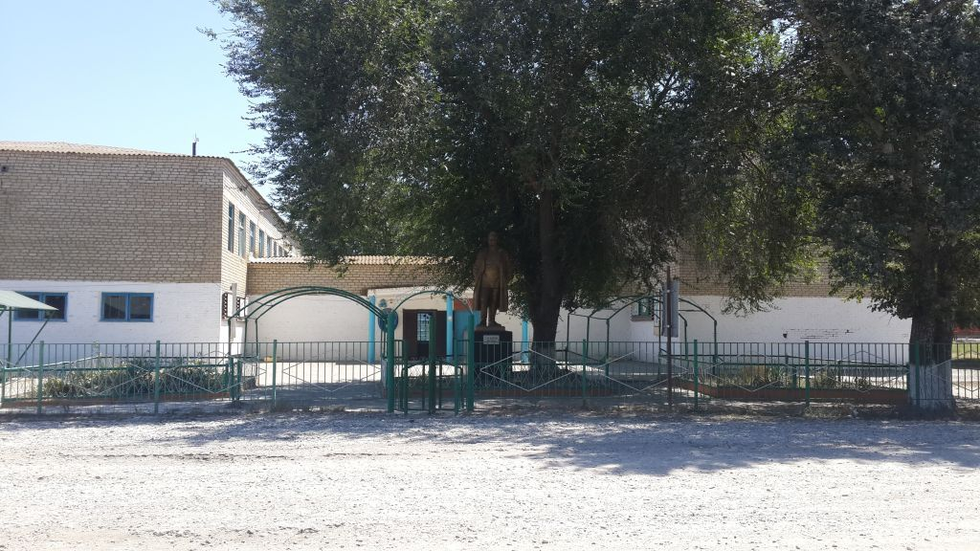

2020-2021 учебный год

МКОУ «Ново-Дмитриевская СОШ» основано в 1981 году. В 2020-2021 учебном году школе обучается 304 учащихся. Обучение в школе проводится в одну смену. В общеобразовательном учреждении трудится 52 человека: 32 педагога и 20 работников техперсонала.
Площадь участка, на котором находится здание школы составляет 24705 кв.м. Здание школы- 2818, 6 кв.м., пищеблок- 216,6 кв.м.

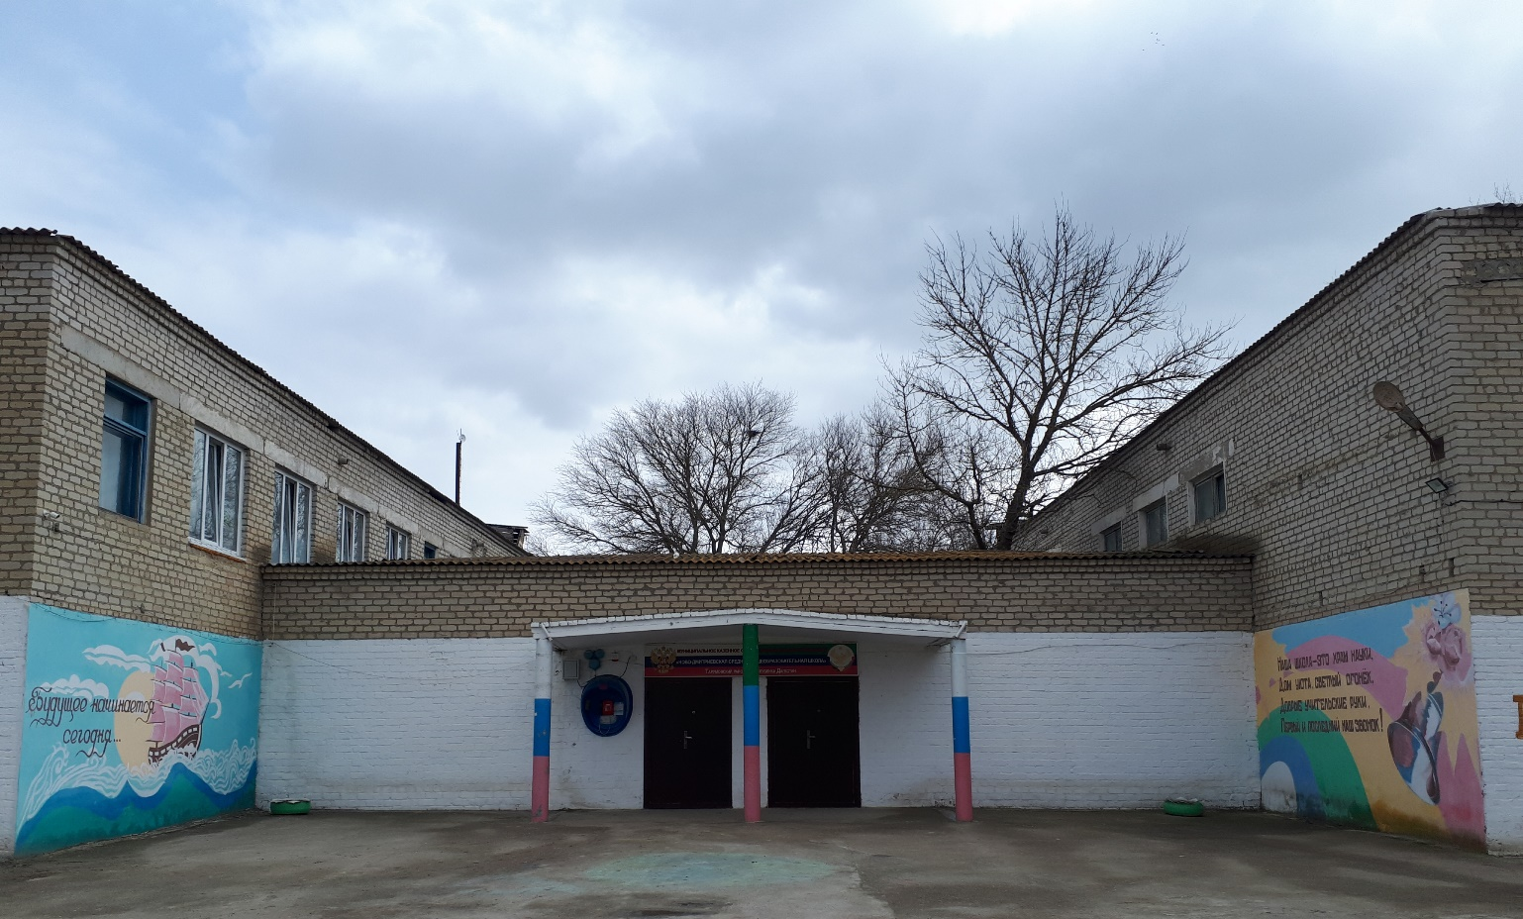

Организация школьного питания является одним из важнейших условий поддержания у детей здоровья и способности к эффективному обучению.
Основными документами, определяющими требования к организации и режиму питания в МКОУ «Ново-Дмитриевская СОШ», работе школьного пищеблока, являются Санитарно-эпидемиологические правила и нормативы (СП 2.4.3648-20.) и Устав МКОУ «Ново-Дмитриевская СОШ», в соответствии с которыми в школе организовано горячее питание.

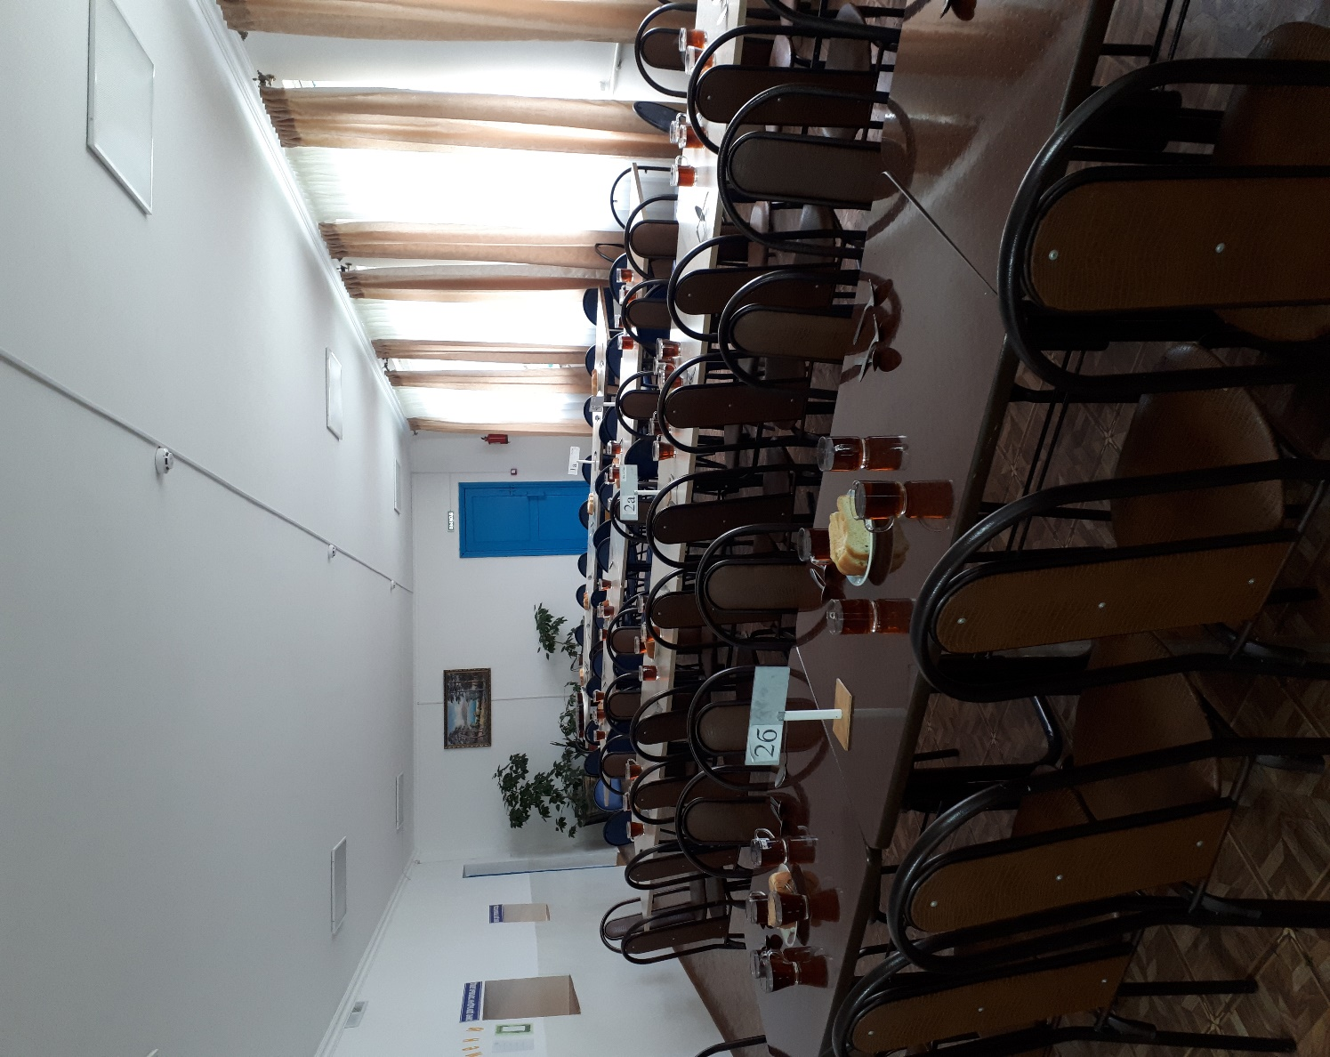

Финансовое обеспечение организации школьного питания в настоящее время осуществляется за счет средств федерального бюджета. 135 обучающихся 1- 4 классов (41% от всех обучающихся школы) получают в 2020-2021 учебном году бесплатное питание из расчёта 61 рублей 00 копеек на одного ребёнка.
Поваром школьной столовой разработано десятидневное меню для обучающихся школы . Блюда в меню комплектуются с соблюдением следующих требований: вкусовой сочетаемости, разнообразия (неповторяемости по дням), соответствия среднедневной стоимости питания нормативу стоимости, соответствия пищевой ценности нормам по пищевой ценности, соответствия среднедневного продуктового набора натуральным нормам потребления. Блюда для меню взяты из специального набора рецептур, применимых для школьного питания, выходы блюд соответствуют возрасту питающихся.

В соответствии со штатным расписанием на 2020-2021 учебный год обслуживают школьный пищеблок два работника: повар и кухонная рабочая.
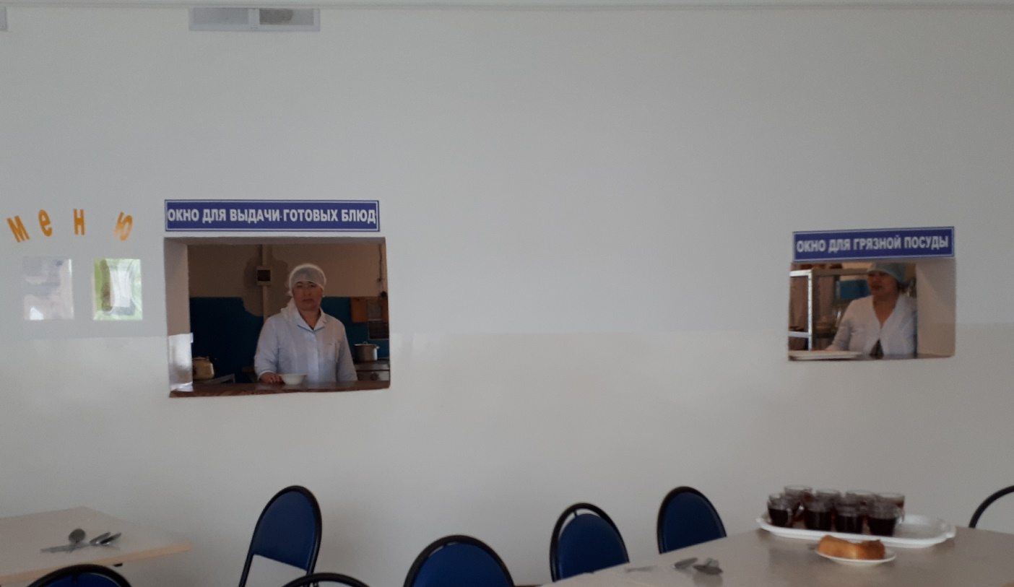
Каждый работник пищеблока несет ответственность за состояние рабочего места, выполнение санитарных требований на своем участке. Повар имеет среднее специальное образование.
Контроль за организацией питания и работой школьной столовой осуществляется созданной комиссией по проверке горячего питания. Комиссия осуществляет контроль за качеством готовой продукции, санитарным состоянием пищеблока, организацией приёма пищи обучающихся, проводит проверки качества сырой продукции, поступающей на пищеблок, условий её хранения, соблюдения сроков реализации. По итогам проверки оформляется акт.
В школе создана бракеражная комиссия, которая осуществляет контроль соблюдения санитарно-гигиенических норм при транспортировке, доставке и разгрузке продуктов питания, проверяет на пригодность складские и другие помещения для хранения продуктов питания, а также условия их хранения, следит за соблюдением правил личной гигиены работниками пищеблока, проверяет соответствие объемов приготовленного питания объему разовых порций и количеству детей. Записи в бракеражном журнале ведутся ежедневно.
Большое внимание уделяется состоянию материально-технической базы пищеблока на предмет ее соответствия санитарно-гигиеническим требованиям.
Обеспечено наличие мыла в умывальниках. Рядом с умывальниками установлены электрические сушилки для рук.

Мероприятия
на 2020-2021 учебный год,
направленные на просвещение школьников,
родителей по основам правильного питания, воспитание культуры питания и ответственности за свое здоровье
Содержание работы | Сроки  реализации | Ответственные  исполнители
Контроль за организацией питания обучающихся из семей, где дети находятся в социально - опасных условиях и малообеспеченных семей | В течение  года | Директор, заместитель директора по воспитательной работе
Организация горячего питания школьников | В течение года | Директор, зам. директора по АХЧ
Информирование родителей на тему  - «Питание и здоровье»;  - «Режим дня и здоровое питание – залог успешной учебной деятельности и сохранения здоровья школьника». | Октябрь  В течение года | Общешкольное родительское собрание  Классные руководители
Беседы  -«Здоровье, красота и правильное питание»  -«Режим дня и основы здорового питания школьников» | В течение года | Классные руководители
Встречи с медработником «Правильное питание – залог сохранения здоровья» | В течение года | Зам. директора по ВР  Классные руководители
Информирование родителей «Санитарно – гигиенический режим и организация питания школьников» | Декабрь | Классные руководители

Рациональное питание, соответствующее возрастным физиологическим потребностям, является одним из важнейших факторов формирования здоровья детей. Правильное организованное питание оказывает существенное влияние на устойчивость детского организма к неблагоприятным факторам, повышает его работоспособность и выносливость, способствует оптимальному развитию детей.

В перспективе организация рационального питания школьников может позволить достичь следующих основных целей:
- рост учебного потенциала детей и подростков;
- улучшение состояния здоровья школьников, уменьшение случаев ожирения, дистрофии и других заболеваний, связанных с питанием, а в перспективе - улучшение репродуктивного здоровья;
- снижение риска развития сердечно-сосудистых, эндокринных, желудочно-кишечных заболеваний в период обучения в школе и в течение дальнейшей жизни;
- улучшение успеваемости школьников;
- повышение их общего культурного уровня.
Организацию горячего питания в школе мы рассматриваем как здоровьесберегающую технологию, дополняющую современные образовательные технологии сохранения и укрепления здоровья учащихся.

